红外测温提示词

01必填信息.xlsx的完成
1、表面温度
这些图片都是一种类型的图片，我所识别的区域是一样的。需要做出交互的界面，示例一张图片，让用户框选出需要识别的区域。
图片存储的位置为：当前文件夹里--图谱，在图谱文件夹内

数值要求：
数值都是数字

将提取到的数值填入excel里，excel表的路径为：当前文件夹里--必填信息.xlsx
这个是个有表头的，填到E列,表面温度这一栏

2、正常温度
正常温度在当前文件夹中“必填信息.xlsx”这个excel表中的F列，这列数据需要结合设备名称和表面温度共同来决定，分两种情况：按照表格的排列顺序
情况一：
如果当前文件夹中“必填信息.xlsx”这个excel表中“设备名称”列（即C列）是××A相，××B相，××C相，前面的××这个信息是一样的，则这三个为一组，“正常温度”（即F列）都取“表面温度”（即E列）这三个数值中的最小值，这一组的“正常温度”这3个数值填写一样的。
举几个例子：
按照这个表格提供的信息：11201刀闸A相、11201刀闸B相、11201C相是一组；11231刀闸A相、11231刀闸B相、11231C相是一组；

情况二：
如果当前文件夹中“必填信息.xlsx”这个excel表中“设备名称”列（即C列）内容不含××A相/B相/C相，那这个设备自成一组，“正常温度”（即F列）=“表面温度”（即E列）。
举个例子：
按照这个表格提供的信息：1120间隔PT端子箱单独是一组。

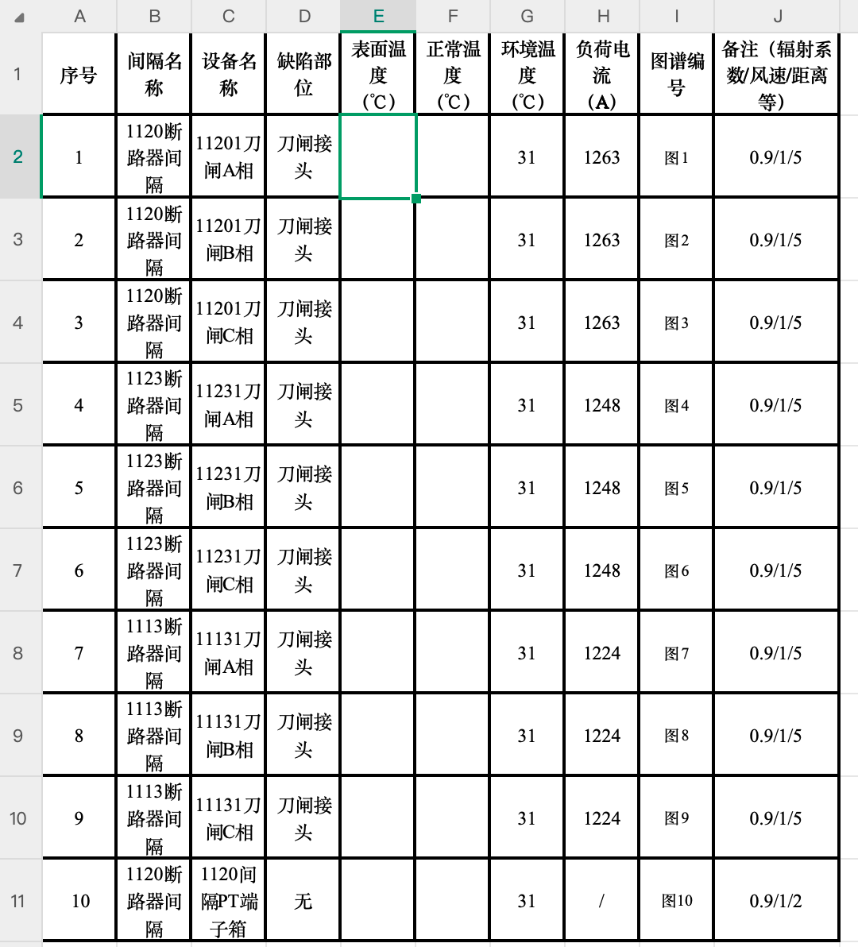

02测温报告.docx的完成
1把excel表中的内容填写进去
这个word文档是由两个表格构成

第一个表格中，第7行的内容相当于当前文件夹里--必填信息.xlsx的表头，这个信息已经有了，不用变。
把必填信息.xlsx中A~J列的信息（除了表头内容，即从第二行开始）填到进测温报告.docx，从测温报告.docx的第8行开始填，形式和excel中的形式是一样的。这个测温报告.docx模板中我只放了几行空格示例，不够再根据excel中的多少自行增设。

2结论
要填写结论的单元格的定位是测温报告.docx的第一个表的倒数第二行的4~10列
假设必填信息.xlsx表信息如下
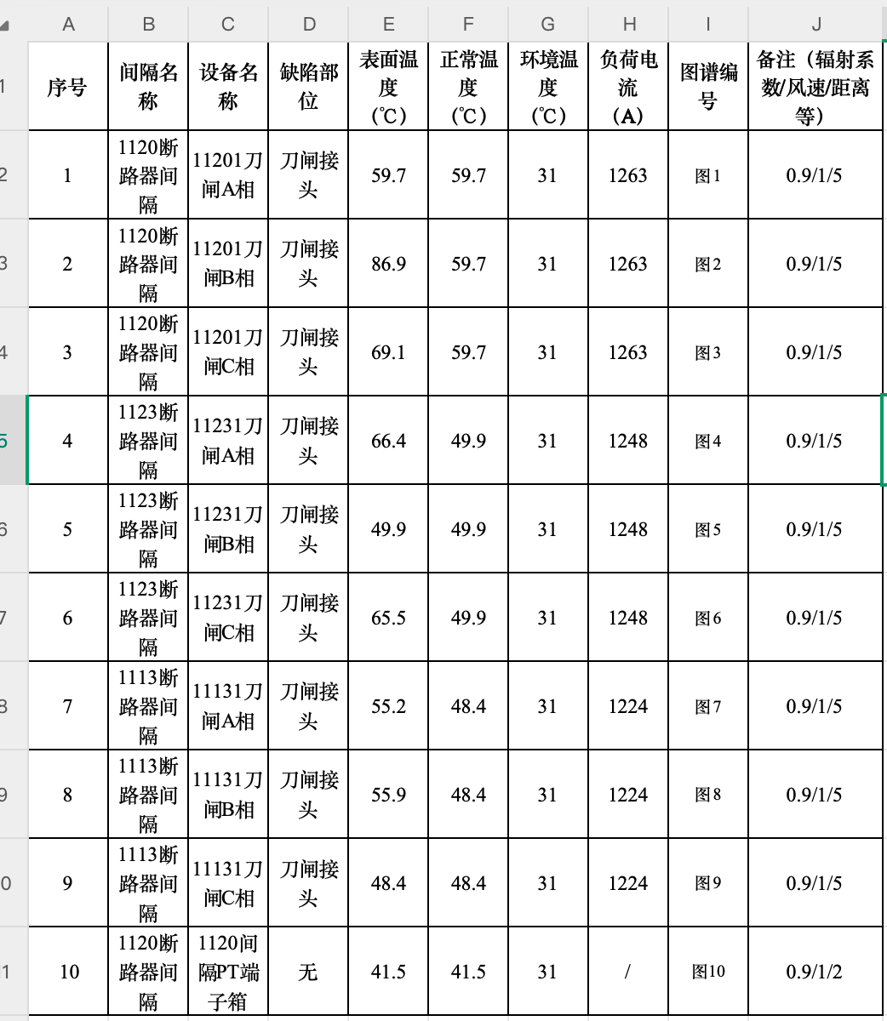
在K列增设一列命名为温差，计算公式为“温差”（即K列）=“表面温度”（即E列）-“正常温度”（即F列）

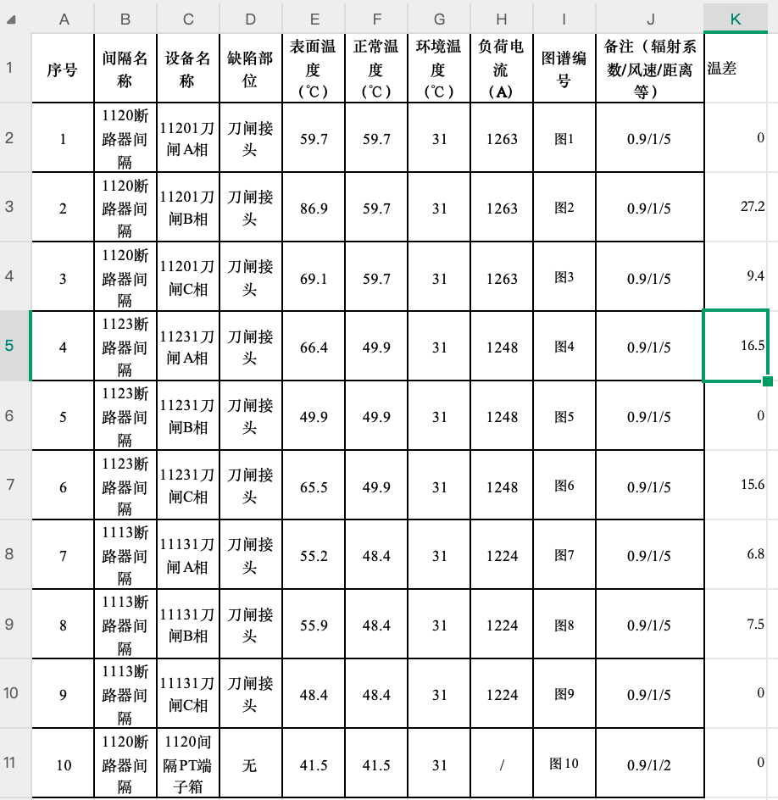

结论那一格的模板为：**发热,达到一般缺陷标准,未达到严重缺陷标准（发热缺陷较前期无明显发展趋势），无其他异常
把温差>15的视作发热对象，用于填写结论，根据这个表格，可以填写结论为：
11201刀闸B相、11231刀闸A相、11231刀闸C相发热,达到一般缺陷标准,未达到严重缺陷标准（发热缺陷较前期无明显发展趋势），无其他异常

如果说温差列所有数值都小于等于15，则结论填无异常

3插入图片
图片插在测温报告.docx的第二个表里。形式如下（单元格不够需要增补），第一行是表头。
按照当前文件夹中---图谱这个文件夹中图片的顺序，把图片从第2行第2列开始插入，大小为长12cm，宽9cm。第2行第1列填图1，第3行第1列填图2……依次类推。
图谱中的图片文件名是对应写成 图1.jpg、图2.jpg……但是如果不是这种形式，默认按照图片命名顺序依次进行操作就可以了
